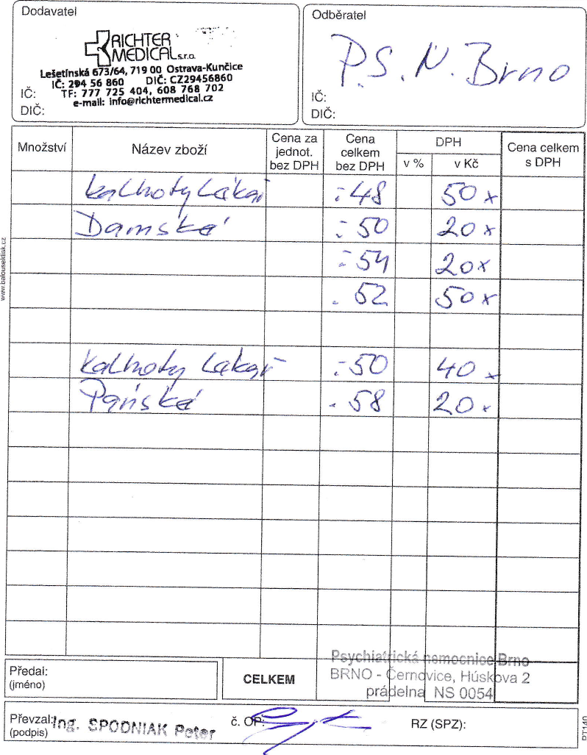
Baloušek, s.r.o., Tei./fax. 595 044 774.
Dodací list - Daňový doklad číslo

Datum vystavení 16.12.2020 Datum uskut. zdanitelného plnění

Na základě objednávky číslo 5862 - 3 _{ze}

